
西南林业大学
大数据与智能工程学院
实践(实习)报告

课程名称 《数据库原理与应用》
专业班级 计算机科学与技术2022级（2）班
学 号 20220451013
学生姓名 陈丽群
指导教师 鲁 宁

2024年4月24日

《数据库原理与应用》上机作业

第七次
- 上机题目
使用MySQL流程控制语句上机目的
- 上机目的
1. 掌握条件语句的使用方法。
2. 掌握多条件分支 CASE 的使用方法。
3. 掌握 循环语句的使用方法。
- 上机内容
1. 写出下列语句的执行结果：
（1）
create procedure proc_IF()
BEGIN
Declare I int;
Set I=5;
If I>5 then
set I=I*2;
else
set I=I mod 2;
END if;
select I;
end;
call proc_if;

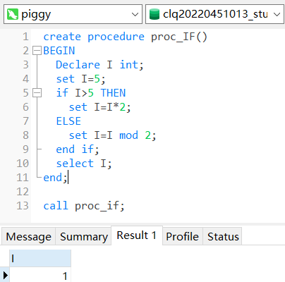
（2）
DROP PROCEDURE IF EXISTS proc_while;
create procedure proc_while()
BEGIN
Declare I int;
declare Result Int;
Set I=3;
Set Result=10;
While I<Result do
Set I=I+Result mod 3;
Set Result=Result-I mod 4;
End while;
Set I=I+Result;
select I;end;
call proc_while;

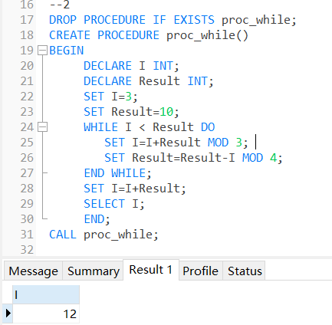
（3）
create procedure proc_while2()
BEGIN
Declare I int;
Declare Result Int;
Set I=0;
Set Result=2;
While i<3 do
Set Result=Result+Power(i,i);
set i=i+1;
end while;
select Result;
end;
call proc_while2;

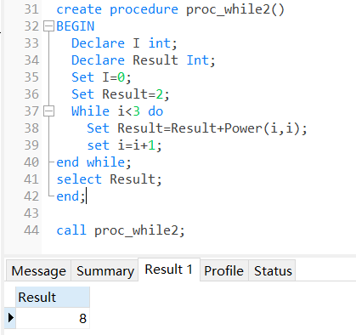
（4）
create procedure proc_while3()
BEGIN
Declare I int;
Declare Result Int;
Set I=3;
Set Result=2;
While i>0 do
Set Result=Result+Power(2,i)-1;
set i=i-1;
end while;
select Result;
end;
call proc_while3;

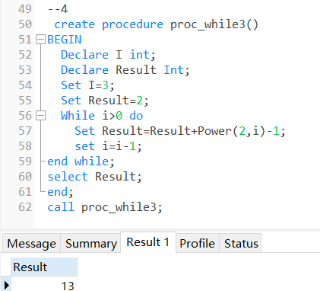
（5）
create procedure proc_case()
BEGIN
Declare I int;
declare Result int;
declare MyStr varchar(10);
set I=LOCATE('BC','ABCCBBCDA',3);
Set Result=I mod 4;
Case Result
When 1 then set MyStr= Substring('ABCD',2,Result);
When 2 then set MyStr= Substring('ABCD',Result,2);
When 3 then set MyStr= Substring('ABCD',Result-1,2);
else
set mystr= 'No';
End case;
select Result ;
select MyStr;
end;
call proc_case;
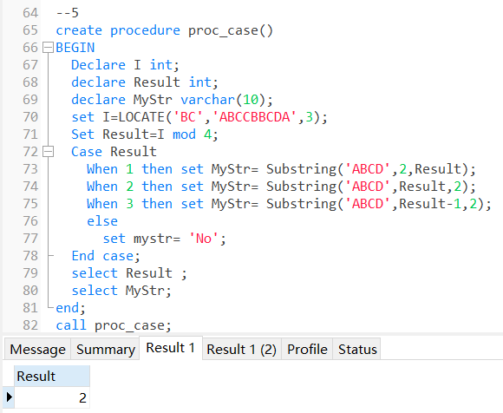
2. 使用 MySQL 编程输出 A 到 Z 之间的 26 个大写字母。
delimiter ss
drop procedure if exists while_loop;
create procedure while_loop()
begin
declare i int default 65;
declare R nvarchar(100);
while i < 65 + 26 do
-- 26个字母
if R is null then
set R = CHAR(i);
-- 把录入数组中
else
set R = CONCAT_WS(',', R, char(i));
end if;
set i = i + 1;
end while;
select R;
end $s
delimiter ;
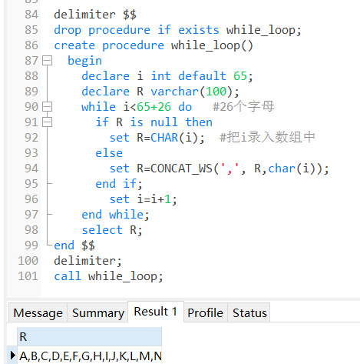
3. 使用 MySQL 编程计算 N!（即 N 的阶乘），测试 5!（即设置初值 N=5）。
DELIMITER$$
CREATE PROCEDURE Pri_jc(IN N INT)
BEGIN
DECLARE I INT;
DECLARE K BIGINT;
SET I = 1,K = 1;
WHILE I <= N DO
SET K = K * I;
SET I = I + 1;
END WHILE;
SELECT K;
END$$
DELIMITER;
CALL Pro_jc(5);
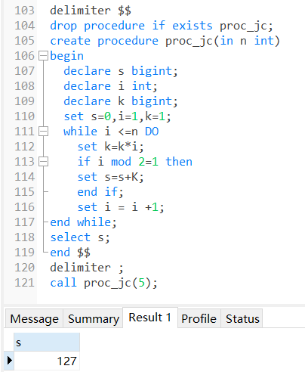
4. 使用 MySQL 编程求 S=1!+3!+5!+7!+…+N!，直到 S 大于 10000 时的 N 值和 S 值。
DELIMITER $$
CREATE PROCEDURE proc_jc()
BEGIN
DECLARE S BIGINT DEFAULT 0;
DECLARE I INT DEFAULT 1;
DECLARE K BIGINT DEFAULT 1;
DECLARE n INT DEFAULT 1;
WHILE S <= 10000 DO
WHILE I <= n DO
SET K = K * I;
SET I = I + 1;
END WHILE;
SET S = S + K;
SET n = n + 2;
END WHILE;
SELECT S, n-2 AS N;
END $$
DELIMITER;
CALL proc_jc();

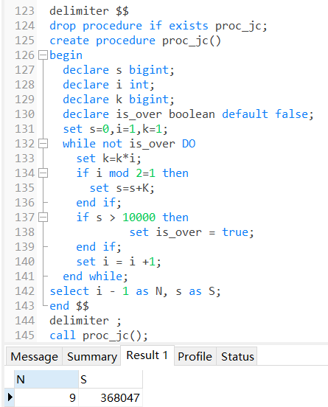
5. 使用 MySQL 编程计算 S=2+22+222+2222+22222+…+n 个 2，n 的初值为 10。
DELIMITER $$
CREATE PROCEDURE pro_he(IN N INT)
BEGIN
DECLARE total BIGINT DEFAULT 0;
DECLARE i INT DEFAULT 1;
DECLARE Number BIGINT DEFAULT 0;
WHILE i <= N DO
SET Number = Number * 10 + 2;
SET total = total + Number;
SET i = i + 1;
END WHILE;
SELECT total;
END$$
DELIMITER;
CALL pro_he(10);
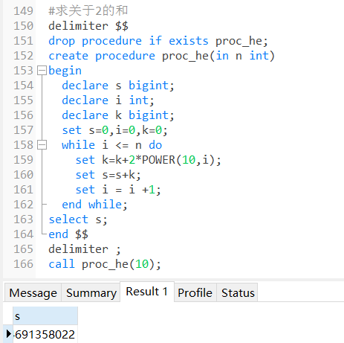
6. 使用 MySQL 编程计算 S=1+1/2+2/3+3/5+5/8+8/13+…，计算前 20 项的和。
DELIMITER $$
CREATE PROCEDURE fro_fs()
BEGIN
DECLARE i INT DEFAULT 1;
DECLARE total FLOAT DEFAULT 1;
DECLARE m,n FLOAT DEFAULT 1;

WHILE i <= 20 DO
SET m = m * i + i - 1;
SET total = total + (n / m);
SET n = n * (i + 1) + i - 1;
SET i = i + 1;
END WHILE;
SELECT total;
END$$
DELIMITER;
CALL pro_fs();
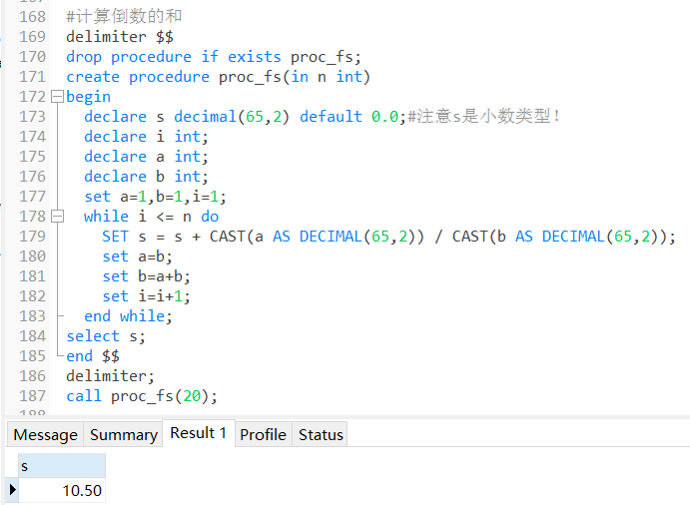
7.使用 MySQL 编程计算 S=1+(1+2)+(1+2+3)+(1+2+3+4)+…+(1+2+3+…+N)，计算 N＝20 时的和。
Delimiter$$
CREATE PROCEDURE proc_he (in N int)
BEGIN
DECLARE I INT DEFAULT 1;
DECLARE K BIGINT DEFAULT 0;
DECLARE S BIGINT DEFAULT 0;
WHILE I <= N DO
SET K = K + I;
SET S = S + K;
SET I = I + 1;
END WHILE;
SELECT S;
END;
Delimiter;
CALL proc_he(20);
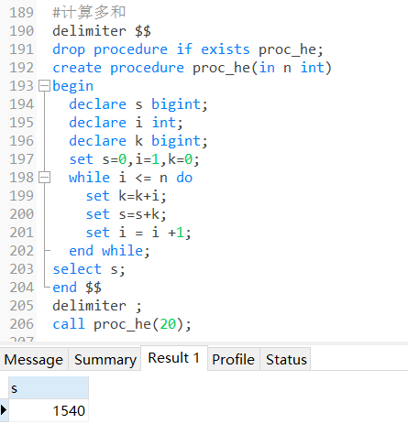
8. 使用 MySQL 编程计算 S=1!/3!+3!/5!+5!/7!+…+(2*n-1)/(2*n+1)，n 的初值为 10。

# 计算倒数阶乘和
delimiter $s
drop procedure if exists proc_jche;
create procedure proc_jche(in n int)
begin
declare s decimal(65,2) default 0.0;
declare i int default 1;
declare k decimal(65,2) default 1.0;
while i <= 2*n-1 do
set k = (k * i) / (k * i * (i + 2));
if i mod 2 = 1 then
set s = s + k;
end if;
set i = i + 2;
end while;
select s;
end $$
delimiter ;
